新型搅拌针的更换步骤

近期公司分离式全自动生化仪将逐步启用新型搅拌针，新搅拌针表面更光洁，而且安装及拆卸更方便不需要使用螺丝即可固定。现将更换方式介绍如下，方便各位工程师和用户更换搅拌针。

安装具体操作步骤：
一、将待安装的搅拌针底座部分（有安装孔）部分放入70°C热水中加热3-5分钟（使其内腔微微变大、柔软）；
二、将加热后的搅拌针直接插入搅拌电机轴，搅拌针头距离电机体约仅1mm，并注意搅拌针与电机轴同心无偏心。安装后等待5分钟旋转搅拌针检查搅拌针是否同心，并轻轻向下拉一下是否牢固.不同心或不牢固按上面的方法重新更换一个即可。安装不需要使用螺丝固定。
三、检查搅拌针在仪器运行时是否碰杯壁、是否触及杯底。如发生这种现象均需要调整。
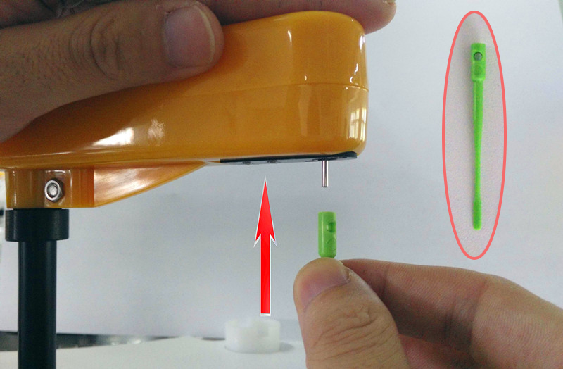
图1.新搅拌针安装方式，直接装上搅拌电机轴即可。
.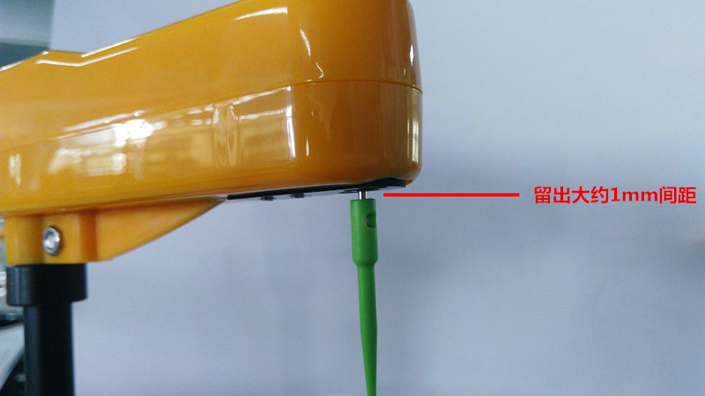
图2.安装好的搅拌针。搅拌针座应离电机约1mm

新搅拌针的拆卸
当新搅拌针需要拆卸时，请如图所示用平口起插入搅拌针与搅拌电机的缝隙中,向下拨将搅拌针从搅拌电机轴上取下。
注意：在装、卸时都应一手护着搅拌横梁，避免用力损坏搅拌横梁。
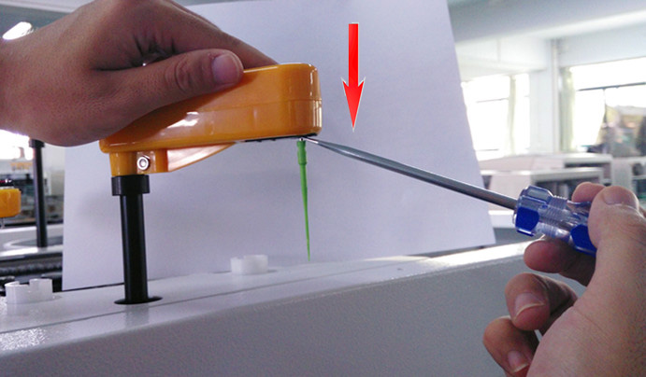
图3.新搅拌针的拆卸

公司生产部、二车间
2015-8-17

